**Аналитическая записка.**

**Централизованный сервис для учёта книг библиотеки.**

**Целевая аудитория.**

Целевой аудиторией проекта являются работники библиотеки (библиографы и библиотекари), а также те, кто ведёт персональный учёт книг.

**Назначение проекта**

Сервис предназначен для ведения учёта выдачи книг читателям, а также для отслеживания спроса на различные книги, тем самым показывая их востребованность среди читателей.

**Основной функционал**

* Возможность получения статистики по выдаче книг (самые популярные книги за период),
* Возможность хранения/внесения/изменения данных о читателях (ФИО, телефон, номер читательского билета), книгах (номер, название, автор, год издания) и выдаче (книга, читатель, дата выдачи, срок и статус возврата),
* Просмотр списка невозвращенных книг (если срок выдачи вышел/ещё не вышел),
* Синхронизованная работа с различных устройств (соответствующих системным требованиям).

**Описание взаимодействия с потенциальным пользователем**

Пользователь может взаимодействовать с API backend-сервиса через графический интерфейс desktop-приложения. На рисунке 1 представлена диаграмма прецедентов описывающая взаимодействие с потенциальным пользователем.

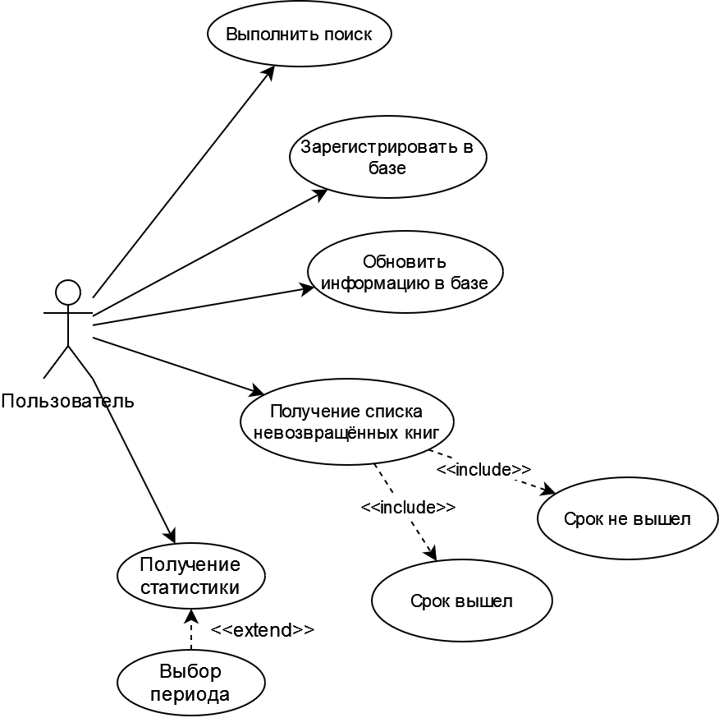

Рисунок 1 — Диаграмма use-case

Работать с сервисом можно с разных устройств (соответствующих системным требованиям), при этом соблюдается синхронизация данных.

**Возможные аналоги решения**

1. «1С:Библиотека»

Позволяет автоматизировать рабочие процессы библиотеки, в зависимости от её назначения, типа, состава фондов.

Особенности:

* Может быть автоматизирована деятельность библиотек разных назначений и типов;
* Обслуживание читателей;
* Виртуальный кабинет читателя.

1. «OPAC-Global»

Автоматизированная библиотечная информационная система, основанная на облачных технологиях.

Особенности:

* Централизованный сервер с доступом через браузер;
* Саморегистрация читателей.

1. «Либра»

Особенности:

* Поддерживает работу со считывателями штрих-кода;
* Возможность создания электронной библиотеки;

Представляет собой программный комплекс, предназначенный для ведения учёта каталога книг и периодических изданий, ведения картотеки читателей, регистрации выдачи и возврата литературы (абонемент), поиска по каталогу и многое другое.

**Предполагаемые к использованию технологии и модели**

* Spring Cloud: горизонтальная масштабируемость и отказоустойчивость
* Spring Security для реализации авторизованного доступа
* Кэширование для повышения производительности backend-сервиса.
* Стэк: Java, Spring фреймворк, Maven, PostgreSQL; PyQT для реализации desktop-клиента.